附件1

XXX确认参加云南出入境检验检疫局XX职位面试

云南出入境检验检疫局人事处：
本人XXX，身份证号：XXXXXXXXXXXXXXXXXX，公共科目笔试总成绩：XXXXX，报考XX职位（职位代码XXXXXXX），已进入该职位面试名单。我能够按照规定的时间和要求参加面试。

姓名（如果传真需手写签名）：
日期：

附件2

放弃面试资格声明

云南出入境检验检疫局人事处：
本人XXX，身份证号：XXXXXXXXXXXXXXXXXX，报考XX职位（职位代码XXXXXXXXX），已进入该职位面试名单。现因个人原因，自愿放弃参加面试，特此声明。
联系电话：XXX-XXXXXXXX

签名（考生本人手写）：
日期：

身份证复印件粘贴处

附件3
同意报考证明

我单位同意XXX同志报考云南出入境检验检疫局XX职位（职位代码：XXXXXXXX）公务员，该同志目前不是在职公务员或参公单位工作人员。如果该同志被贵单位录用，我们将配合办理其工作调动手续。
现提供该同志有关信息如下：
姓名 |  | 性别 |  | 民族
出生日期 |  | 政治面貌 |  | 籍贯
身份证号码
现工作单位全称
现担任职务全称
现工作单位地址
在本单位工作起止时间
档案存放单位
档案存放单位地址
档案单位联系人及电话
户籍地址
人事部门负责人（签字）：
办公电话：
盖章（人事部门公章）
2018年 月 日

附件4

待业证明

云南出入境检验检疫局人事处：
XXX同志，性别X，政治面貌：xx，身份证号码为：XXXXXXXX，其户籍在XXXX，现系待业人员。
特此证明。

盖章
2018年月日

注：该证明由户籍所在地居委会、社区、街道、乡镇或相关劳动社会保障机构开具。

附件5
报到、面试地点位置示意图和乘车方式
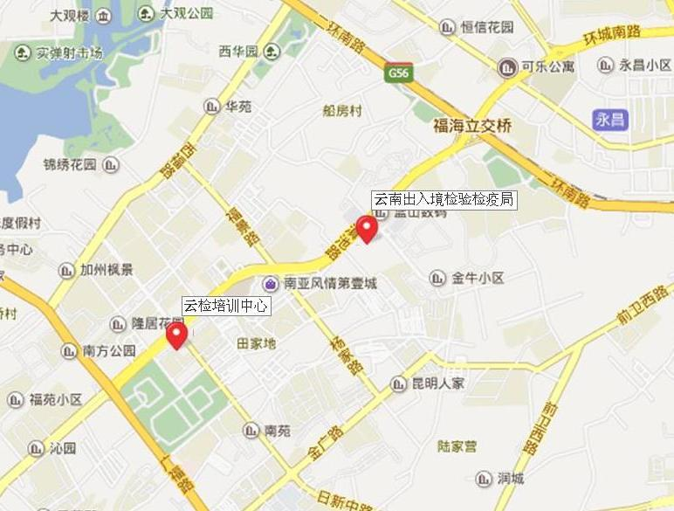
云检培训中心：云南省昆明市日新中路3号（滇池路与日新中路交叉路口）
云南出入境检验检疫局：云南省昆明市西山区滇池路429号
参考路线：
至云检培训中心可乘坐97，109，120，166，171，C142，K52路公交车在云检培训中心站下车或44，73，91，106，A1，C8，C142，K15，K25，Z12路公交车在正和小区站下车。
至云南出入境检验检疫局乘坐44，73，89，91，93，106，120，152，160，A1，K25，Z12，Z13路公交车在老年活动中心站下车。
资格复审、面试地点位置示意图及乘车路线仅供参考，请考生提前了解具体地点及出行路线，确保准时到达。

附件6：

职位名称及代码 | 面试  分数线 | 姓 名 | 准考证号 | 面试时间 | 备注
德宏出入境检验检疫局章凤办事处卫生检疫监管主任科员及以下职位  （300110001190） | 112.80 | 杨 帆 | 130253070328 | 3月8日
德宏出入境检验检疫局章凤办事处卫生检疫监管主任科员及以下职位  （300110001190） | 112.80 | 黄海溪 | 130253071421 | 3月8日
德宏出入境检验检疫局章凤办事处卫生检疫监管主任科员及以下职位  （300110001190） | 112.80 | 袁 嘉 | 130253076901 | 3月8日
瑞丽出入境检验检疫局畹町办事处卫生检疫监管主任科员及以下职位  （300110002071） | 120.90 | 杨晓玲 | 130253052603 | 3月8日
瑞丽出入境检验检疫局畹町办事处卫生检疫监管主任科员及以下职位  （300110002071） | 120.90 | 颜杰珍 | 130262061227 | 3月8日
瑞丽出入境检验检疫局畹町办事处卫生检疫监管主任科员及以下职位  （300110002071） | 120.90 | 王含婷 | 130262130719 | 3月8日
瑞丽出入境检验检疫局弄岛办事处动物检疫监管主任科员及以下职位  （300110002072） | 110.10 | 陈宇琪 | 130233094108 | 3月8日
瑞丽出入境检验检疫局弄岛办事处动物检疫监管主任科员及以下职位  （300110002072） | 110.10 | 赵吕媛 | 130250160424 | 3月8日
瑞丽出入境检验检疫局弄岛办事处动物检疫监管主任科员及以下职位  （300110002072） | 110.10 | 黄诗逸 | 130251075608 | 3月8日
瑞丽出入境检验检疫局弄岛办事处植物检疫监管主任科员及以下职位  （300110002073） | 113.40 | 何启露 | 130244350828 | 3月8日
瑞丽出入境检验检疫局弄岛办事处植物检疫监管主任科员及以下职位  （300110002073） | 113.40 | 董静瑶 | 130253073403 | 3月8日
瑞丽出入境检验检疫局弄岛办事处植物检疫监管主任科员及以下职位  （300110002073） | 113.40 | 潘 峰 | 130253076516 | 3月8日
普洱出入境检验检疫局植物检疫  监管主任科员及以下职位  （300110003041） | 124.30 | 卢 娟 | 130250062421 | 3月8日
普洱出入境检验检疫局植物检疫  监管主任科员及以下职位  （300110003041） | 124.30 | 范 铭 | 130253072520 | 3月8日
普洱出入境检验检疫局植物检疫  监管主任科员及以下职位  （300110003041） | 124.30 | 刘玮玮 | 130253075226 | 3月8日
普洱出入境检验检疫局动物检疫  监管主任科员及以下职位  （300110003042） | 125.60 | 王 元 | 130242103819 | 3月8日
普洱出入境检验检疫局动物检疫  监管主任科员及以下职位  （300110003042） | 125.60 | 龚玲珑 | 130250181523 | 3月8日
普洱出入境检验检疫局动物检疫  监管主任科员及以下职位  （300110003042） | 125.60 | 杨达夫 | 130253028326 | 3月8日
西双版纳出入境检验检疫局计算机系统管理主任科员及以下职位  （300110004041） | 127.80 | 王攀达 | 130213081019 | 3月8日
西双版纳出入境检验检疫局计算机系统管理主任科员及以下职位  （300110004041） | 127.80 | 刘峰豪 | 130253025128 | 3月8日
西双版纳出入境检验检疫局计算机系统管理主任科员及以下职位  （300110004041） | 127.80 | 王 予 | 130253029830 | 3月8日
文山出入境检验检疫局财务管理  主任科员及以下职位  （300110007040） | 123.40 | 李佳静 | 130253074128 | 3月8日
文山出入境检验检疫局财务管理  主任科员及以下职位  （300110007040） | 123.40 | 李 天 | 130253074608 | 3月8日
文山出入境检验检疫局财务管理  主任科员及以下职位  （300110007040） | 123.40 | 魏 妍 | 130253074922 | 3月8日
文山出入境检验检疫局计算机系统管理主任科员及以下职位  （300110007041） | 128.60 | 杨 铄 | 130253072705 | 3月8日
文山出入境检验检疫局计算机系统管理主任科员及以下职位  （300110007041） | 128.60 | 姚明明 | 130253073310 | 3月8日
文山出入境检验检疫局计算机系统管理主任科员及以下职位  （300110007041） | 128.60 | 张入予 | 130253074927 | 3月8日
文山出入境检验检疫局动物检疫  监管主任科员及以下职位  （300110007042） | 126.80 | 张荣宇豪 | 130253023917 | 3月8日
勐腊出入境检验检疫局关累办事处动物检疫监管主任科员及以下职位  （300110005047） | 127.50 | 杨一龙 | 130223059103 | 3月9日
勐腊出入境检验检疫局关累办事处动物检疫监管主任科员及以下职位  （300110005047） | 127.50 | 茆建昱 | 130232412302 | 3月9日
勐腊出入境检验检疫局关累办事处动物检疫监管主任科员及以下职位  （300110005047） | 127.50 | 陈志颖 | 130237150716 | 3月9日
勐腊出入境检验检疫局磨憨办事处卫生检疫监管主任科员及以下职位  （300110005048） | 120.50 | 张 微 | 130253050111 | 3月9日
勐腊出入境检验检疫局磨憨办事处卫生检疫监管主任科员及以下职位  （300110005048） | 120.50 | 陈 萍 | 130253050923 | 3月9日
勐腊出入境检验检疫局磨憨办事处卫生检疫监管主任科员及以下职位  （300110005048） | 120.50 | 杨建华 | 130253052317 | 3月9日
河口出入境检验检疫局动物检疫  监管主任科员及以下职位  （300110006058） | 130.30 | 陈智东 | 130253050819 | 3月9日
河口出入境检验检疫局动物检疫  监管主任科员及以下职位  （300110006058） | 130.30 | 董思斯 | 130253051326 | 3月9日
河口出入境检验检疫局动物检疫  监管主任科员及以下职位  （300110006058） | 130.30 | 张义琳 | 130253052428 | 3月9日
临沧出入境检验检疫局  财务管理科员职位  （300110008044） | 121.90 | 董竹君 | 130237081901 | 3月9日
临沧出入境检验检疫局  财务管理科员职位  （300110008044） | 121.90 | 邱凌霄 | 130243143129 | 3月9日
临沧出入境检验检疫局  财务管理科员职位  （300110008044） | 121.90 | 和丽梅 | 130253052626 | 3月9日
昆明机场出入境检验检疫局卫生检疫监管主任科员及以下职位  （300110009037） | 129.40 | 申 倩 | 130211251002 | 3月9日
昆明机场出入境检验检疫局卫生检疫监管主任科员及以下职位  （300110009037） | 129.40 | 柏 扬 | 130242130520 | 3月9日
昆明机场出入境检验检疫局卫生检疫监管主任科员及以下职位  （300110009037） | 129.40 | 周鹤娉 | 130253050307 | 3月9日
昆明机场出入境检验检疫局动物检疫监管主任科员及以下职位  （300110009038） | 133.70 | 朱丽媛 | 130211531411 | 3月9日
昆明机场出入境检验检疫局动物检疫监管主任科员及以下职位  （300110009038） | 133.70 | 周昌龙 | 130241102314 | 3月9日
昆明机场出入境检验检疫局动物检疫监管主任科员及以下职位  （300110009038） | 133.70 | 马树薇 | 130253028128 | 3月9日
昆明机场出入境检验检疫局财务管理主任科员及以下职位  （300110009039） | 140.20 | 段盛雯 | 130232160706 | 3月9日
昆明机场出入境检验检疫局财务管理主任科员及以下职位  （300110009039） | 140.20 | 和 洁 | 130253040203 | 3月9日
昆明机场出入境检验检疫局财务管理主任科员及以下职位  （300110009039） | 140.20 | 王姮娥 | 130253053328 | 3月9日
江城出入境检验检疫局植物检疫  监管科员职位  （300110010034） | 121.20 | 师贤毕 | 130253051903 | 3月9日
江城出入境检验检疫局植物检疫  监管科员职位  （300110010034） | 121.20 | 张中磊 | 130253051914 | 3月9日
江城出入境检验检疫局植物检疫  监管科员职位  （300110010034） | 121.20 | 李 媛 | 130253052412 | 3月9日
江城出入境检验检疫局财务管理  科员职位  （300110010035） | 124.80 | 徐丽娟 | 130232212216 | 3月9日
江城出入境检验检疫局财务管理  科员职位  （300110010035） | 124.80 | 马慧娟 | 130253061907 | 3月9日
江城出入境检验检疫局财务管理  科员职位  （300110010035） | 124.80 | 张清莲 | 130253063504 | 3月9日

以上无调剂、递补人员，同一职位考生按准考证号排序。

